Maak een instructiefilmpje!
  - Powerpoint – Dropbox/GoogleDrive – Yurls of quickmarck

1. Maak je filmpje.
Open powerpoint en maak je instructie.
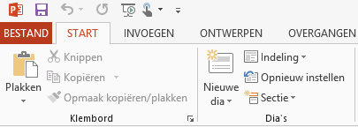
Klik op het tabblad ‘Bestand’.
Klik op ‘Exporteren’.
Klik op ‘Een video maken’.
Klik op ‘Opgenomen tijdsinstellingen en gesproken tekst niet gebruiken’.
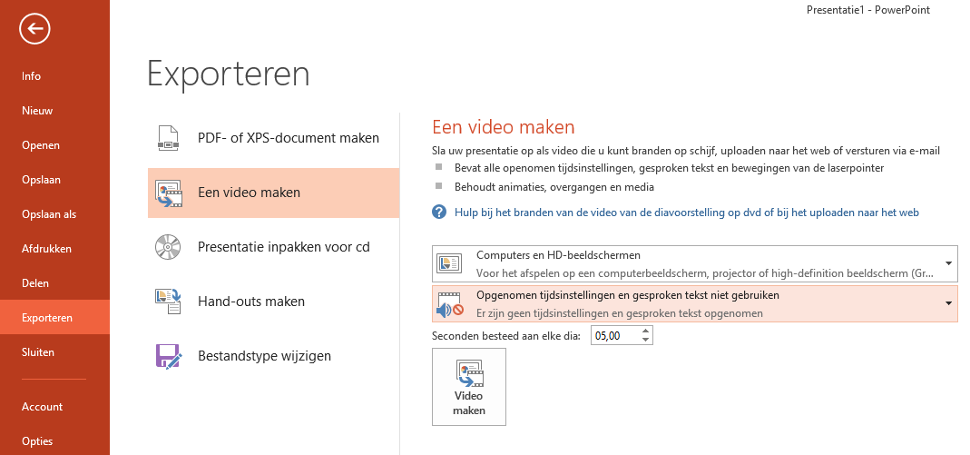
Klik op ‘Tijdinstellingen en gesproken tekst opnemen’.

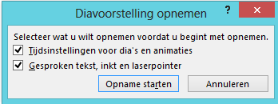
Klik op ‘Opname starten’.

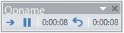
Spreek je instructie in. Klik op het blauwe pijltje om naar de volgende dia te gaan.
Klaar? Klik op de knop ‘Video maken’ en sla je video op.

2. Plaats je filmpje in the cloud.
Plaats je filmpje in je dropbox of google drive.
Open een browser en ga naar de online omgeving van je cloud.
Klik met je rechtermuisknop op je filmpje en kies ‘Get link’.
Kopieer nu de link.

2. Publiceer de link via yurls of quickmarck of een internetsnelkoppeling op de server of…
Klik hier voor een stappenplan voor yurls.
Klik hier voor een stappenplan voor quickmarck.
Klik hier voor een stappenplan om een internetsnelkoppeling op de server aan te maken.

